

**实验报告**

**题目： 译码器**

**学 院：信息学院**

**专 业：计算机科学与技术**

**班 级：19 计科2**

**学 号：1951219**

**姓 名： 钱荣晟**

**2020 年6月**

1. **实验目的**

能够熟练掌握Logisim通过使用真值表、表达式等方式设计并实现译码器作用。

1. **实验内容**

运用了Logisim通过使用真值表、表达式等方式设计并实现译码器作用。

1. **实验步骤（图文方式叙述）**
2. 根据译码器的定义列出与之匹配的真值表
3. 通过真值表写出逻辑表达式
4. 照着逻辑表达式画图

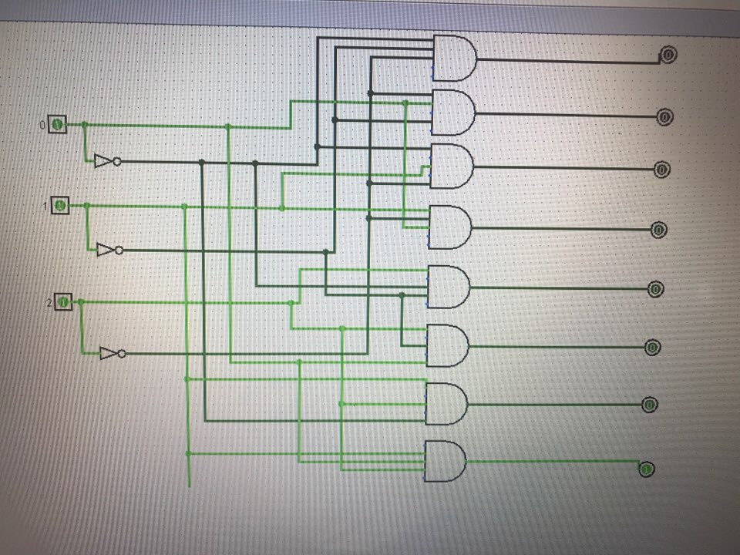

**四、实验结果（遇到的问题与解决）**

这次实验中没有什么问题基本上是一次解决的，相对比较顺利。

**五、实验体会**

虽然这次实验也十分的顺利但是相对与编码器来说，还有有一定的复杂程度的，需要十分的小心，不然也会出错，我听其他同学说，他们出错了好几次。